一年级第二学期数学期末测试卷(一)
一、我会填。(每空1分，共34分)
1. 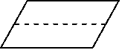折出了( )个相同的( )形。
2．60角＝( )元 89角＝( )元( )角
76分＝( )角( )分 1元＝( )分
3．96里面有( )个十和( )个一，再加上( )个一就是100。
4．与29相邻的两个数是( )和( )，这两个数的和是( )。
5．一个两位数，个位上是5，十位上是6，这个两位数是( )。
6．按从小到大的顺序排列下面各数。
37 89 50 2 100 73 41
( )<( )<( )<( )<( )<( )<( )
7．98比90多( )，9比16少( )。
8．一张 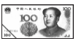能换( )张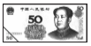或( )张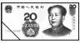。
9．按规律填一填。
(1)
(2) 83 81 79 77 ( ) ( ) ( )
(3) 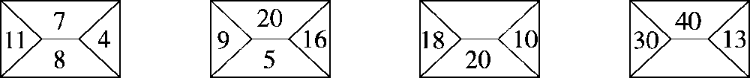
二、我会辨。(每题1分，共5分)
1．30和63两个数中的3表示的意义一样。 ( )
2．至少用8个相同的 可以拼成一个大正方形。 ( )
3．小明买了一本18元的书，他付了2张9元的钱。 ( )
4．圆是一条封闭的曲线。 ( )
三、我会选。(每题1分，共5分)
1．最大的一位数和最小的两位数相差( )。
A．1 B．9 C．90
2．读数和写数都从( )起。
A．个位 B．十位 C．最高位
3．一个一个地数，64后面第3个数是( )。
A．61 B．66 C．67
4．下面最接近20的数是( )。
A．23 B．18 C．12
5．一瓶牛奶卖4( )。
A．角 B．元 C．分
四、我会算。(1题12分，2题6分，3题6分，共24分)
1．直接写出得数。
25＋4＝ 72－2＝ 14－5－6＝
68－20＝ 26＋7＝ 81－(47－7)＝
63－5＝ 51－8＝ 40＋60－8＝
24＋8＝ 20＋43＝ 66－(34＋6)＝
2．把下面的算式按得数从小到大排列。
56－30 9＋56 88－6 30＋26 47－7 45－9
( )<( )<( )<( )<( )<( )
3．下面每组中各算式的得数相同，你能填出括号里面的数吗？
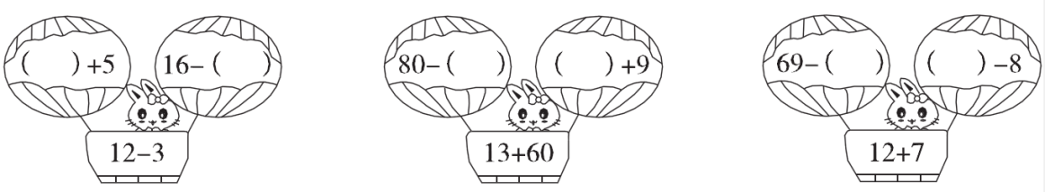
五、在合适的答案下面画“√”。(每题2分，共4分)
1. 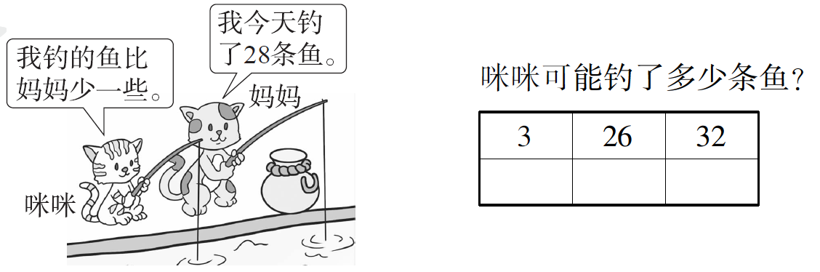

2. 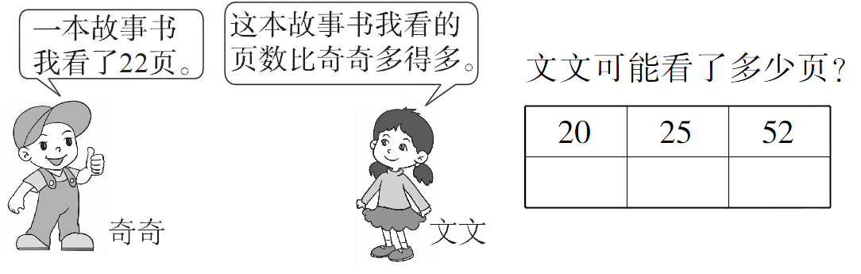

六、解决问题。(1题6分，5题10分，其余每题4分，共28分)
1. 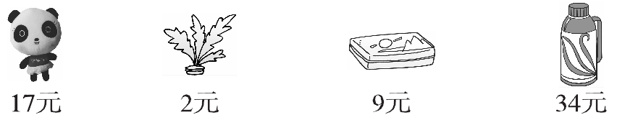
(1)一个熊猫玩具比一个文具盒贵多少钱？

(2)买一个热水瓶和一个毽子共多少钱？

(3)丽丽用11元刚好买了哪两样？

2．一共有15人参加了堆雪人活动。
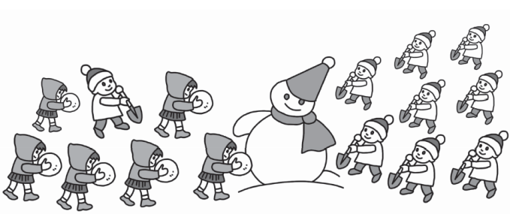
- 左边有7人，右边有几人？

- 男生有9人，女生有几人？

3. 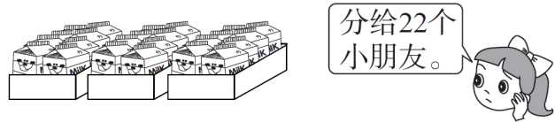
每个小朋友分一盒，这些牛奶够吗？

4．兰兰和红红共扎了42朵花，其中有30朵是红色的。兰兰扎了20朵，红红扎了多少朵？
5．下面是一(2)班学生最喜欢的小动物的情况。
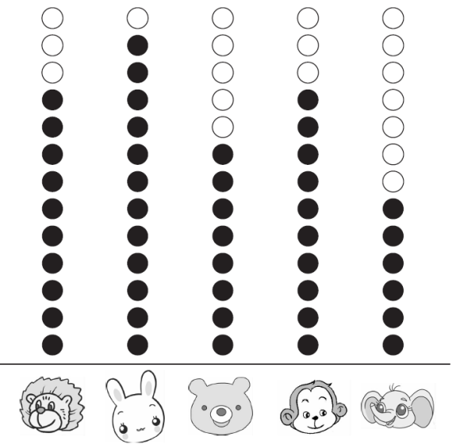
(1)根据上图填写下表。
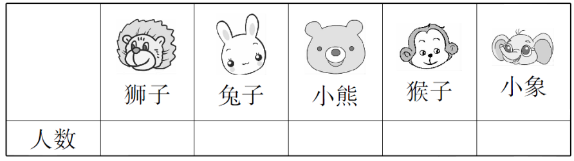
(2)喜欢( )的人数最多，喜欢( )和( )的人数同样多。
(3)你能提一个数学问题并解答吗？

答案
一、1．2 平行四边 2．6 8 9 7 6 100
3．9 6 4 4．30 28 58 5．65
6．2 37 41 50 73 89 100
7．8 7 8．2 5
9．(1)  (2)75 73 71
(3) 8 3
二、1. × [点拨]30中的3表示3个十，63中的3表示3个一。
2．× [点拨]至少用4个相同$\boxed{}$可以拼成一个大正方形。
3．× [点拨]没有1张9元的钱。
4．√
三、1. A 2.C 3.C 4.B 5.B
四、1. 29 70 3 48 33 41 58 43 92 32
63 26 72 46 41
2．56－30 45－9 47－7 30＋26 9＋56 88－6
3．4 7 7 64 50 27
五、1. 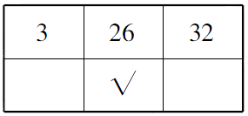
2. 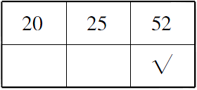
六、1. (1)17－9＝8(元)
(2)34＋2＝36(元)
(3)9＋2＝11(元)
刚好买一个文具盒和一个毽子。
2．(1)15－7＝8(人) (2)15－9＝6(人)
3．8＋8＋8＝24(盒) 24＞22 够。
4．42－20＝22(朵)
5．(1)10 12 8 10 6
(2)兔子 狮子 猴子
(3)喜欢狮子的和喜欢猴子的一共有多少人？
10＋10＝20(人) (答案不唯一)

